**ラボ ０: ラボ環境のセットアップ**

**所要時間:** 7分

**目的**：このラボではPower Appsのトライアルライセンスを取得します。

**タスク1： Power Appsトライアルライセンスの割り当て**

1. VM で Webブラウザを開き、<https://powerapps.microsoft.com/en-us/free/> にアクセスします。

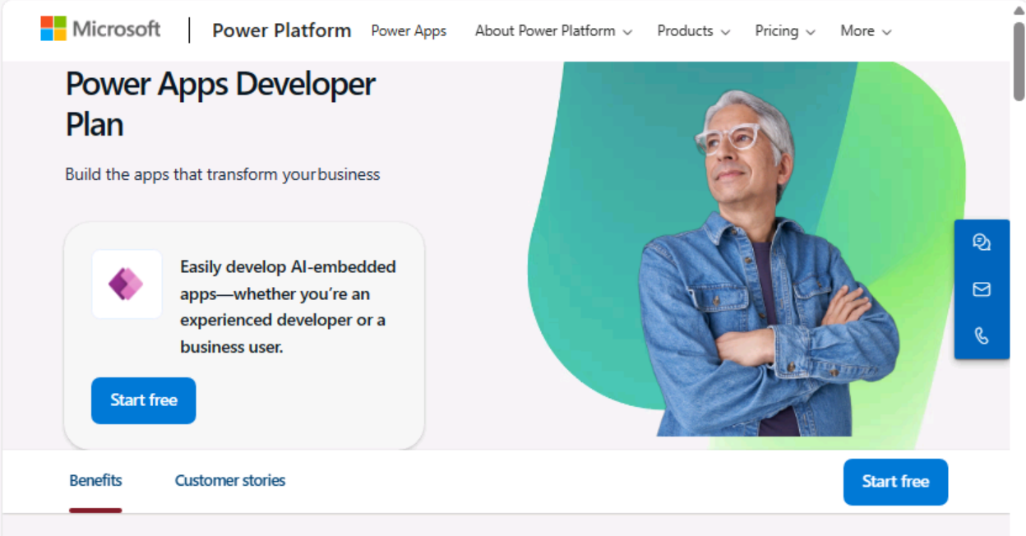

1. **Start free**を選択します。

1. **Office 365 admin credential**を入力し, **accept the agreement** のチェックボックスにチェックして、**Start your free trial**をクリックします。

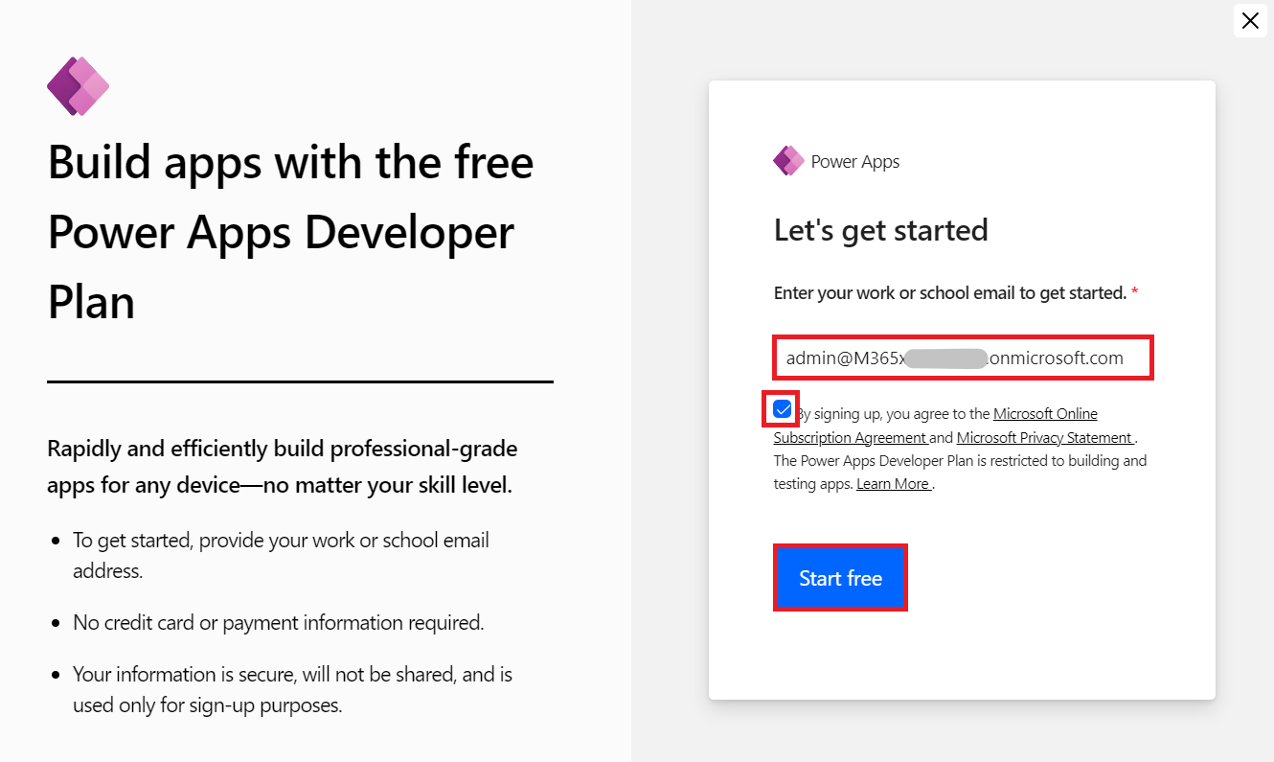

1. **Office 365 tenant id** のパスワードを入力し、**Sign in**を選びます。

1. **「Stay signed in?」**というポップアップウィンドウで「**Yes**」を選択します。

1. ポップアップが表示された場合は, 、以下のように**Contact Information** を入力して、**Submit**を選択します。

メール: **Office 365 admin tenant credentials**

国/地域: **United States**

電話番号: **自分の電話番号**

1. これで **Power Apps** の**Home page** が表示されます。環境セレクターから、作成済み開発者用環境「**Dev One」**を選択します。

1. 新しいタブを開き、<https://admin.powerplatform.microsoft.com>に移動して、Power Platform 管理センターを開きます。必要に通じて、提供された**Office 365 admin credential**でサインインします。「Power Platform管理センターにへようこそ」というポップアップ ウィンドウが表示されたら閉じます。

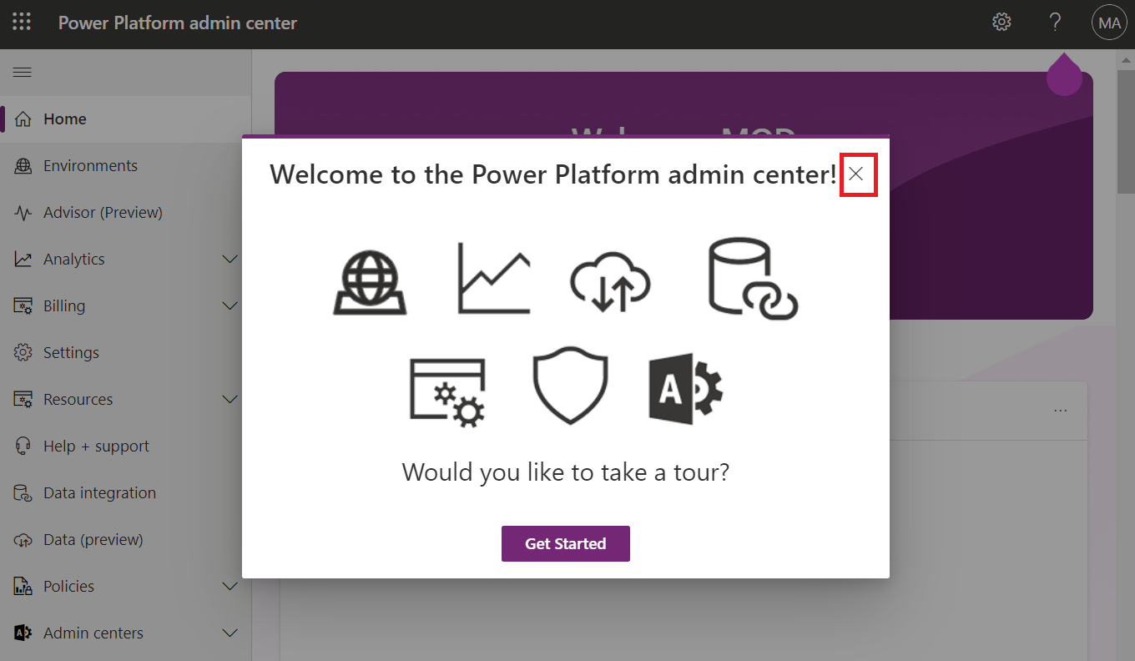

1. 左側のナビゲーションペインから「**Environments**」を選択すると, 「Dev One」が Dataverse 環境になったことを確認できます。

**まとめ:** このラボではPower Appsのトライアルライセンスを取得します。